Exercice d’acquisition:

Classification des salissures

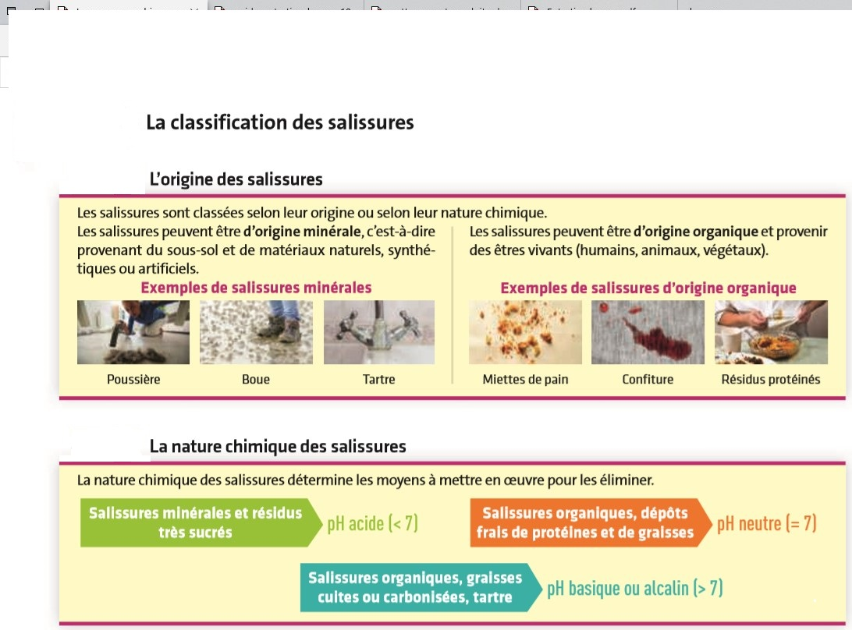

Consigne de l’exercice

**Repérer l’origine et la nature chimique des salissures.**

**Mettre une croix dans la case adéquate**

|  |  |  |  |  |  |  |  |
| --- | --- | --- | --- | --- | --- | --- | --- |
| **Salissures** | | Graisse cuite | Sucre | Sang | Tartre | Terre | Urine |
| **Origine** | Minérale |  |  |  |  |  |  |
| Organique |  |  |  |  |  |  |
| **Nature du PH** | Acide |  |  |  |  |  |  |
| Neutre |  |  |  |  |  |  |
| Basique |  |  |  |  |  |  |